Büro: Einrichtungsgegenstände (1)

Aufgabe 1
Wie heißen die dargestellten Einrichtungsgegenstände? Schreiben Sie die entsprechenden Bezeichnungen unter die Fotos und ergänzen Sie jeweils den Artikel.
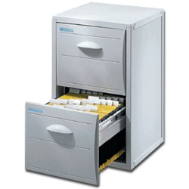
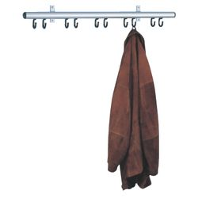
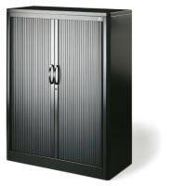

1. ____________________ 2. ___________________ 3. ____________________
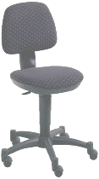
Büro- Stand- -leuchte
Computer- Tisch- -schrank
Dreh- Wand- -schrank
Hängeregistratur- -station
Roll- -ascher -stuhl
Rollladen- -container -tisch
Schreib- -garderobe -wagen

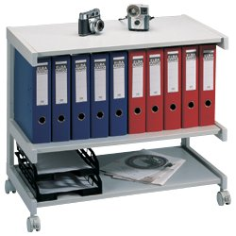
4. _______________________
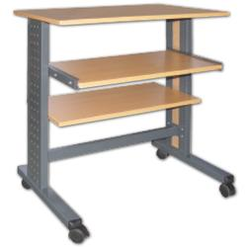
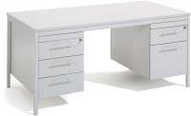

5. ________________________ 6. _____________________ 7. ______________________
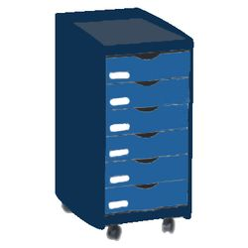
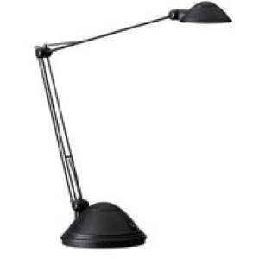
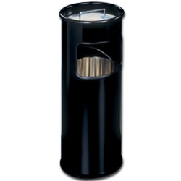

8. ________________________ 9. _____________________ 10. ______________________

Büro: Einrichtungsgegenstände (1)

Lösungsschlüssel

Aufgabe 1

1.) der Hängeregistraturschrank, -schränke
2.) die Wandgarderobe, -n
3.) der Rollladenschrank, -schränke
4.) der Drehstuhl, -stühle
5.) der Schreibtisch, -e
6.) die Computerstation, -en
7.) der, Bürowagen, -
8.) der Rollcontainer, -
9.) die Standascher, -
10.) die Tischleuchte, -n

